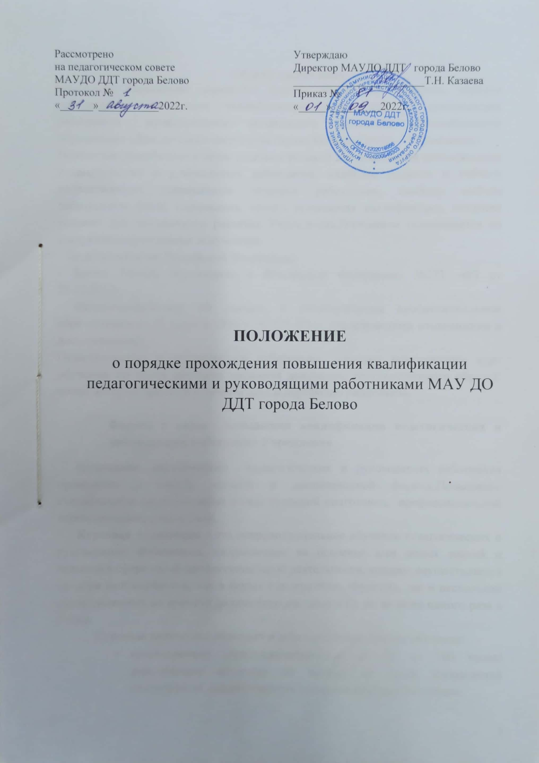

**Общие положения**

Настоящее Положение определяет формы, виды, периодичность, порядок прохождения повышения квалификации педагогических и руководящих работников муниципального автономного учреждения дополнительного образования «Дом детского творчества города Белово» (далее – Учреждение).

Положение разработано в целях создания условий для повышения квалификации педагогических и руководящих работников, наиболее полного и гибкого удовлетворения современных запросов работников, свободы выбора работниками форм, содержания, сроков повышения квалификации, создания условий для динамичного развития Учреждения. Положение основывается на следующих нормативных документах:

- Трудовом кодексе Российской Федерации;

- Законе РФ «Об образовании в Российской Федерации» №273 –ФЗ от 29.12.2012 г.

- Федеральном Законе «О высшем и послевузовском профессиональном образовании» от 22 августа 1996 г. № 125-ФЗ (с последующими изменениями и дополнениями);

Педагогическим и руководящим работникам, успешно завершившим курс обучения, по месту обучения выдаются документы государственного образца, копии которых хранятся в личном деле и портфолио работников.

**Формы и виды повышения квалификации педагогических и руководящих работников Учреждения**

Повышение квалификации педагогических и руководящих работников проводится в очной, заочной и дистанционной формах. Повышение квалификации осуществляется в виде курсовой подготовки, профессиональной переподготовки, стажировки.

**Курсовая подготовка** - это непродолжительное обучение педагогических и руководящих работников, направленное на освоение ими новых знаний и навыков в сфере своей профессиональной деятельности, которое осуществляется по мере необходимости, как в форме однократного обучения, так и нескольких распределенных во времени циклов (курсов, модулей), но не реже одного раза в 3 года.

Курсовая подготовка включает в себя следующие формы обучения:

* краткосрочное (продолжительностью от 72 до 100 часов) тематическое обучение по одному из видов направлений деятельности педагогического или руководящего работника;
* длительное (продолжительностью от 100 до 300 часов) обучение для углубленного изучения актуальных проблем по профилю профессиональной деятельности.

**Профессиональная переподготовка** представляет собой дополнительное профессиональное образование в виде обучения новым специальностям лиц, уже имеющих определенную специальность (включая получение второго высшего образования). Продолжительность профессиональной переподготовки составляет не менее 500 часов.

**Организация прохождения повышения квалификации педагогических и руководящих работников Учреждения**

Организация повышения квалификации педагогических и руководящих работников включает в себя:

* сбор заявлений с работников на прохождение повышения квалификации;
* ежегодное формирование проекта плана повышения квалификации педагогических и руководящих работников;
* утверждение плана повышения квалификации педагогических и руководящих работников;
* издание приказа по Учреждению о направлении педагогических и руководящих работников для прохождения повышения квалификации;

Основания для направления работников Учреждения на плановое повышение квалификации:

* наступление очередного срока повышения квалификации;
* рекомендация аттестационной комиссии;
* включение в кадровый резерв на замещение вакантной должности;
* назначение работника на вышестоящую должность.

При установлении целесообразности и актуальности обучения педагогического работника в виде курсовой подготовки его обучение, в случае добровольной инициативы работника, может быть частично (или полностью) оплачено за счет самого работника.

Плановое повышение квалификации педагогических и руководящих работников образования осуществляется:

* с отрывом от производства;
* с частичным отрывом от производства (по накопительной системе в течение года или нескольких (2-х) лет;
* с использованием дистанционных технологий.

За работниками, направленными на повышение квалификации с отрывом от производства, сохраняется заработная плата.

Повышение квалификации, осуществляемое по накопительной системе, базируется на суммировании результатов усвоения каждого из образовательных модулей, в структуре образовательной программы повышения квалификации, по которой производится обучение.

Для работников, имеющих несколько должностей, повышение квалификации осуществляется по каждой должности.

В списки на повышение квалификации не включаются:

* педагогические и руководящие работники, обучающиеся в высших и средних профессиональных образовательных организациях или в аспирантуре;
* педагогические и руководящие работники, прошедшие повышение квалификации, переподготовку, стажировку полностью или частично за счет средств муниципального бюджета менее двух лет назад.

Директор Учреждения вправе отказать работнику, желающему по собственной инициативе пройти повышение квалификации, в направлении на обучение при отсутствии у последнего достаточных оснований, позволяющих претендовать на внеплановое повышение квалификации.

Утвержденный директором план повышения квалификации педагогических и руководящих работников на учебный год является основанием для подачи заявления на повышение квалификации в учреждение, осуществляющее повышение квалификации.

План в течение трех дней после его утверждения доводится до сведения педагогических и руководящих работников Учреждения.

Корректировка плана повышения квалификации производится в случаях:

* временной нетрудоспособности работника (иного уважительного случая, препятствующего участию работника в мероприятиях по повышению квалификации);
* отмены курсов, реализуемых организацией, осуществляющей повышение квалификации.

Отчет руководителя Учреждения о выполнении плана повышения квалификации заслушивается ежегодно на итоговом педагогическом совете, а также в обязательном порядке включается в ежегодный публичный доклад Учреждения.

**Контроль над выполнением программы повышения квалификации**

Работник, подавший заявление на прохождение повышения квалификации, несет ответственность за прохождение повышения квалификации в установленные сроки. В случае невозможности прохождения курсовой подготовки в срок по болезни или иным уважительным причинам работник обязан своевременно проинформировать об этом администрацию Учреждения, написать письменное заявление с указанием причины отказа от повышения квалификации.